Mekatronik Uygulama ve Araştırma Merkezi
  - 2018
Faaliyet Raporu
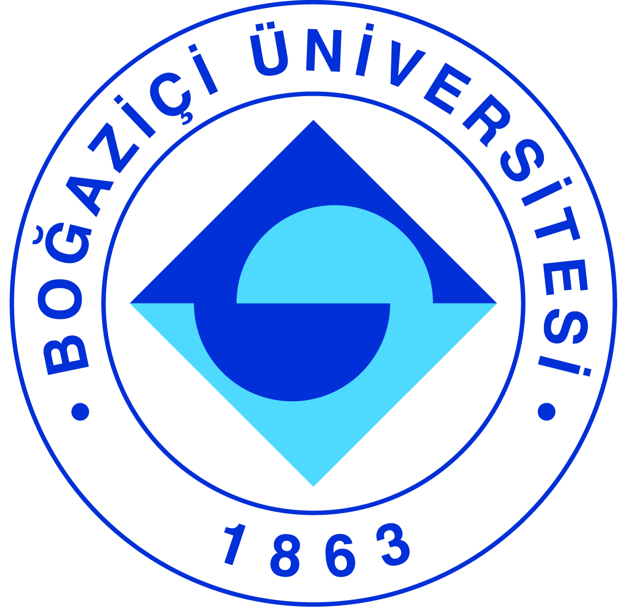

I-MERKEZİN MİSYON VE VİZYONU

- Mekatronik alanında araştırma ve teknoloji uygulamaları için ulusal ve uluslararası bir platform oluşturmak,
- Avrupa’da ve ülkemizde yaygınlaşmakta olan Endüstri 4.0 çalışmalarına katkıda bulunmak, ve
- Sanayimizin teknolojik düzeyinin geliştirilmesi için endüstriyel kuruluşlarla ortak araştırma ve eğitim etkinlikleri düzenlemektir.

II-MERKEZİN TARİHÇESİ, AMACI VE HEDEFLERİ

Mekatronik Uygulama ve Araştırma Merkezi, 1995 yılında kurulmuş olup ürün ve proseslerin tasarım ve gerçekleştirilmesinde makina mühendisliğinin, elektronik ve zeka içeren bilgisayar denetimi ile sinerjik bir şekilde entegrasyonu olarak tanımlanan Mekatronik dalında en yeni teknolojilerin aranması ve uygulamaya konulması amacıyla disiplinlerarası araştırma yapan bir birimdir. Ana görevleri şunlardır:
- Mekatronik alanında hızlı ve güncel bilgi transferi sağlamak: Bu amaçla bilimsel yayınlar yapmak yanında yurtiçi ve yurtdışında ilişkiler geliştirir, mekatronik konusunda tanınmış bilim adamlarının ziyaretlerini sağlar ve ulusal ve uluslararası bilimsel toplantılar düzenler.
- Altyapı geliştirme: Merkez, Mekatronik eğitim ve araştırma çalışmalarını destekleme amacıyla bu alandaki altyapının geliştirmesine yönelik çalışmalar yapar.
- Sanayimizin teknolojik düzeyinin yükseltilmesi amacı ile endüstriyel kuruluşlarla birlikte çalışmalar yapılması: Merkez, mekatronik alanında endüstriyel kuruluşlarla ilişki ve işbirliği geliştirici girişimlerde bulunmayı bu amaçla endüstriye yönelik kurslar açılmasını ve ortak projeler yürütülmesi gibi etkinliklere öncülük etmeyi, ana görevlerinden biri olarak kabul etmektedir.

III-MERKEZ ÜYELERİNİN KATILDIKLARI BİLİMSEL TOPLANTILAR

Toplantının Adı : American Control Conference
Katılan Merkez Üyesi : Mehmet Akar
Tarih : Haziran 2018
Düzenlendiği Yer : Milwaukee, WI, USA
Sunulan Bildirinin Adı : “Analsis of Cluster Consensus in Continuous-Time Networks;
Approximate Byzantine Group Consensus in Robust Networks“

Toplantının Adı : IEEE Conference on Decisionand Control
Katılan Merkez Üyesi : Mehmet Akar
Tarih : Aralık 2018
Düzenlendiği Yer : Miami, FL, USA
Sunulan Bildirinin Adı : -

Toplantının Adı : 24th Time DelaySystems, IFAC Workshop
Katılan Merkez Üyesi : Ümit Develer
Tarih : Haziran 2018
Düzenlendiği Yer : Budapest, HUNGARY
Sunulan Bildirinin Adı : “Input Delay Effect on Cluster Consensus in Continuous-Time
Networks“

Toplantının Adı : The 26th Mediterranean Conference on Control and
Automation
Katılan Merkez Üyesi : Oğuzhan Sevim
Tarih : Haziran 2018
Düzenlendiği Yer : Zadar, Crotia
Sunulan Bildirinin Adı : “Consensus Based Power Update Algorithmfor OFDMA-based
Femtocell Networks“

Toplantının Adı : The 26th Mediterranean Conference on Control and
Automation
Katılan Merkez Üyesi : Halil Yiğit Öksüz
Tarih : Haziran 2018
Düzenlendiği Yer : Zadar, Crotia
Sunulan Bildirinin Adı : “Distributed Multi-Equilibria Consensus in the Presence of
Byzantine Adversaries and Time Delays“

Toplantının Adı : TOK 2018
Katılan Merkez Üyesi : Oğuzhan Sevim
Tarih : Eylül 2018
Düzenlendiği Yer : Kayseri, Türkiye
Sunulan Bildirinin Adı : “OFDMA Tabanlı Femto Hücre Ağları İçin Onaylaşım Temelli
Tümleşik Kaynak Atama Algoritması“

IV-MERKEZ TARAFINDAN DÜZENLENEN EĞİTİM PROGRAMLARI

Eğitim Programının Başlığı | Yöneticisi | Görev Alan Merkez Üyeleri | Düzenlendiği Tarihler | Katılan Kişi Sayısı
BÜYEM/FESTO Mekatronik Sertifika Programı | Mehmet Akar | Mehmet Akar,  Yani Skarlatos,  Ümit Develer, | Yıl boyunca | 15
BÜ Mekatronik Mühendisliği 2. Öğretim Tezsiz Yüksek Lisans Programı | Mehmet Akar | Mehmet Akar,  Yani Skarlatos, Şenol Mutlu, Fikret Gürgen | Güz ve Bahar akademik dönemlerinde | 20

V-MERKEZDE SÜRDÜRÜLEN PROJELER VE RAPOR DÖNEMİNDE TAMAMLANAN PROJELER

Proje Adı : Yeni Nesil Çevreci Heterojen Ağlar için Dağıtık Özkaynak
Atama Algoritmaları Geliştirilmesi
Yürütücüsü : Mehmet Akar
Destekleyen Kuruluşlar : TÜBİTAK
Başlangıç Yılı : 2015
Durumu : Tamamlandı

Proje Adı : Embedded System Development for New Generation
RoboCup SSL Robot
Yürütücüsü : Mehmet Akar
Destekleyen Kuruluşlar : BAP
Başlangıç Yılı : 2017
Durumu : Devam Ediyor

Proje Adı : Automotive Value Chain Collaborative Upgrading
Yürütücüsü : Mehmet Akar
Destekleyen Kuruluşlar : AB IPA II
Başlangıç Yılı : 2017
Durumu : Devam Ediyor

Proje Adı : Tekstil Boyahaneleri Mekatronik Sistemlerinde Arıza
Tespit/Tanılama İçin Sensör Füzyonu Algoritmalarının ve
Yazılımlarının Geliştirilmesi
Yürütücüsü : Mehmet Akar
Destekleyen Kuruluşlar : TÜBİTAK
Başlangıç Yılı : 2018
Durumu : Devam Ediyor

VI-MERKEZ AĞIRLIKLI, MERKEZİN KATKISIYLA YAPILAN ÇALIŞMALARA DAYANDIRILARAK YAYINLANAN BİLİMSEL YAYINLAR

Makale

Öz, I., Topçuoğlu, H.R., Tosun, O., "A User-Assisted Thread-Level Vulnerability Assessment Tool,
"Concurrency and Computation: Practice and Experince”, 2018,
https://doi.org/10.1002/cpe.5085

Erkan, Ö.F., Akar, M., "Cluster Consensus in Multi-Agent Networks with Mutual Information
Exchange", AI &Society, 33, 2, pp.197-205, 2018.

Erkan, Ö.F., Cihan, O., Akar, M., "Analysis of Distributed Consensus Protocols with Multi-
Equilibria under Time-Delays", Journal of the Franklin Institute, 355, 1, pp. 332-360, 2018.

Öksüz, H.Y., Akar, M., "Distributed Resilient Consensus: A Non-Parametric Approach",
Transactions of the Institute of MeasurementandControl, 2018 (kabul edildi).

Cihan, O., Akar, M., "Fastest Random Walk on a Path", International Journal of Systems Science,
2018 (kabul edildi).

Özkucur, N.E., Akın, H.L., "Autonomous Feature Type Selection Based on Environment Using
Expectation Maximization in Self-localization," International Journal of Advanced Robotic
Systems 15 (6), 2018.

Bildiri

Öksüz, H.Y., Akar, M., "Approximate Byzantine Group Consensus in Robust Networks", American
Control Conference (ACC), pp. 6590-6595, June 27-29, Milwaukee, WI, USA, 2018.

Develer, Ü., Akar, M., "Analysis of Cluster Consensus in Continuous-Time Networks", American
Control Conference (ACC), pp. 448-453, June 27-29, Milwaukee, WI, USA, 2018.

Develer, Ü., Akar, M., "Input Delay Effect on Cluster Consensus in Continuous-Time Networks",
14th IFAC Workshop on Time DelaySystems, pp. 19-24, Budapest, Hungary, 2018.

Öksüz, H.Y., Akar, M., "Distributed Multi-Equilibria Consensus in the Presence of Byzantine
Adversaries and Time Delays", The 28th Mediterranean Conference on Control and
Automation, pp. 721-726, Zadar, Crotia, 2018.

Sevim, O., Akar, M., "Consensus Based Power Update Algorithm for OFDMA-based Femtocell
Networks", The 28th Mediterranean Conference on Control and Automation, pp. 442-447,
Zadar, Crotia, 2018.

Sevim, O., Öksüz, H.Y., Akar, M., "OFDMA Tabanlı Femto Hücre Ağları için Onaylaşım Temelli
Tümleşik Kaynak Atama Algoritması", TOK 2018, Kayseri, Eylül 2018.

Aşık, O., Görür, B., Akın, H.L., "End-to-End Deep Imitation Learning: Robot Soccer Case Study",
Robocup 2018 Symposium, 2018.

Usta, K.Y., Akın, H.L., "Servis Robotları İçin Etik Birimi Tasarımı", 2018 Türkiye Robotbilim
Konferansı (TORK 2018), Boğaziçi Üniversitesi, İstanbul, 12-14 Nisan 2018.

Doyran, M., Akın, H.L., "Nesne Bulma ve Tanımada Çoklu Girişli Evrişimsel Sinir Ağları", 2018
Türkiye Robotbilim Konferansı (TORK 2018), Boğaziçi Üniversitesi, İstanbul,
12-14 Nisan 2018.

Özcan, İ., Akın, H.L., "22 Serbestlik Dereceli Robot Kafası BUSRA", 2018 Türkiye Robotbilim
Konferansı (TORK 2018), Boğaziçi Üniversitesi, İstanbul, 12-14 Nisan 2018.

VII-MERKEZİN 2019 YILI İÇİN YILLIK ÇALIŞMA PROGRAMI
Performans Değerlendirme Kriterleri
Kriterler | Sayısal Hedef
Mekatronik Mühendisliği 2. Öğretim Tezsiz Yüksek Lisans Programı’na başlayacak tahmini öğrenci sayısı | 20
Mekatronik Sertifika Eğitimlerine katılımcı sayısı | 30
Merkez’in katkısıyla hazırlanan bilimsel yayınlar: Makale sayısı | 10
Merkez’in katkısıyla hazırlanan bilimsel yayınlar: Bildiri sayısı | 10

Merkez’in, Mekatronik Mühendisliği 2. Öğretim Tezsiz Yüksek Lisans Programı’na vermekte olduğu destek devam edecektir. 2014-2015 akademik yılı 1. döneminde 4 öğrencisi ile eğitime başlayan program, 2018-2019 akademik yılı 1. Dönemi sonunda 21 mezun vermiştir. Mekatronik Mühendisliği 2. Öğretim Tezsiz Yüksek Lisans Programının aynı isimli tezli programının açılması için resmi girişimlere başlanılmış ve tezli program önerisi üniversite senatosunda onaylanmıştır.

Mekatronik Uzmanlık (sertifika) Programı MUP21 eğitimleri tamamlandı. MUP22 eğitimleri 2019 yılında başlayacak olup, en az iki yeni kurla devam etmesi planlanmaktadır.

Endüstri kuruluşlarıyla işbirliği içinde TÜBİTAK’a sunulmak üzere 1003, 1007 ve TEYDEB proje önerilerinin oluşturulması için çalışma yürütülecektir. Avrupa’da ve ülkemizde yürütülmekte olan Endüstri 4.0 çalışmalarına katkıda bulunulacaktır.

VIII- MERKEZ’İN 2018 YILI İÇİN BELİRTMEK İSTEDİĞİ BAŞKA FAALİYETLER / BAŞARILAR

Merkez’in, BÜYEM ve FESTO ile koordineli bir şekilde çalışarak 2009 yılından beri içerisinde yer aldığı Mekatronik uzmanlık sertifikası programı başarılı bir şekilde sürmektedir. 2018 yılı içinde 2 grup mezun olmuştur. 2019 yılı içinde en az iki yeni grupla eğitimlerin sürdürülmesi planlanmaktadır. Programın Boğaziçi Üniversitesine ait dersleri, Merkez üyeleri tarafından verilmektedir. Merkez Müdürü Prof. Dr. Mehmet Akar, Endüstriyel Otomasyon Sanayicileri Derneği Bilim Kurulu üyesi olarak görevi devam etmektedir.

Tamamlanan Yüksek Lisans Tezleri
- Ümit Develer, Analysis of Cluster Consensus in Discrete-time and Continuous-time Networks with time delays (danışman: Prof. Dr. Mehmet Akar)
- Betül Kekik, Model Predictive Control of Diesel Engine Air Path with Actuator Delays (danışman: Prof. Dr. Mehmet Akar)

Devam Eden Yüksek Lisans Tezleri:
- Oğuzhan Sevim, Joint Resource Allocation Algorithms for OFDMA Based Femtocell Networks

